КНИГИ В ЖИТТІ ПРОФЕСОРА В. О. ПОГГЕНПОЛЯ
Н. В. Михайлова
провідний бібліотекар
Наукової бібліотеки
Уманського національного
університету садівництва,
м. Умань

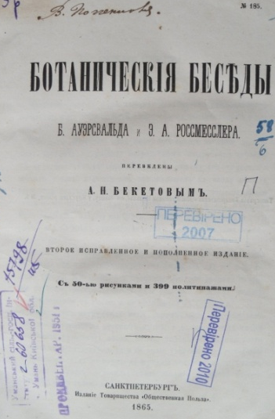
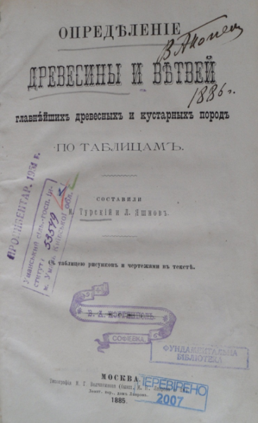
Все життя Вільгельма Олександровича, як і будь якого вченого, супроводжували книги. Звичайно, це наукова література, підручники по дисциплінам, які він викладав в Уманському училищі землеробства і садівництва. Ще у студентські роки Вільгельм Поггенполь почав збирати особисту бібліотеку, ретельно фіксуючи свої придбання. Деякі з них зберігаються в фондах сучасної наукової бібліотеки Уманського національного університету садівництва. Досліджуючи їх, зрозуміло, що вони мають номери особистої бібліотеки. Під №2 книга, яка поповнила бібліотеку Вільгельма Олександровича 15 травня 1876 року. Слово «лесной» поряд з датою, можливо, Санкт-Петербурзький землеробський і лісовий інститут. Це літографічне видання «Курс ботаніки» професора І.П. Бородіна, завідуючого кафедрою ботаніки і дендрології Санкт-Петербурзького землеробського інституту. Його лекції слухав студент Поггенполь.
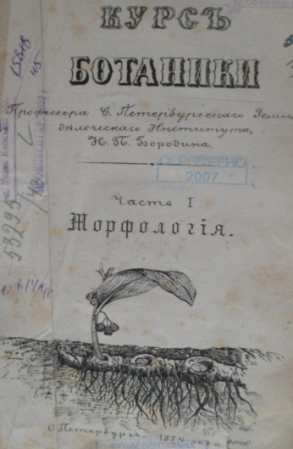
Нині неможливо сказати точно про кількісний склад його бібліотеки, №6 має книга «Ботанические беседы» Б.Ауєрсвальда і А.Е. Россмесслера у перекладі А.І. Бекетова. Вона датована 19 вересня 1875 року. Можливо, була подарована в 21-ий день народження Вільгельму Поггенполю.
Книги, пов’язані з уманським періодом у житті Вільгельма Олександровича мають не тільки автограф власника бібліотеки, але і особистий екслібрис.
Книга «Проэкт организации опытных полей в России», укладена В.Г. Росмістровим, яка була надрукована в Одесі у 1898 році, придбана Поггенполем у Києві на «X съезде русских естествоиспытателей». Припускаемо, що він брав участь у роботі з’їзду. У третьому розділі книги «Распределение опытных полей по районам» до четвертого району входять: Подільська, Київська та Волинська губернії. «На глинистом черноземе Опытное поле №5 при Уманском земледельческом училище».
Особливу цінність представляють книги, написані в Умані: «Результаты фитофенологических наблюдений над фазами дикорастущих и культурных растений в Царицыном саду и на полях Земледельческого училища в городе Умани Киевской губернии. 1886-1890», «Картофель, его культура и сохранение, болезни и сорта», на титульному листі дарчий напис «В библиотеку Уманского земледельческого училища от автора».
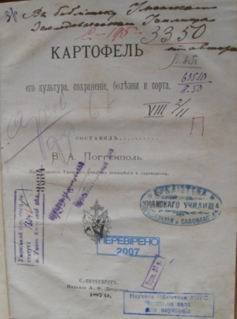
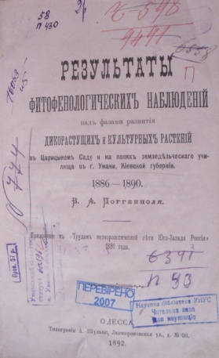
Ці книги, крім історичних печаток бібліотеки мають також історичні ярлики. Його статті друкувались у збірці «Труды съезда деятелей по низшему сельскохозяйственному образованию при Уманском училище земледелия и садоводства», який проходив в Умані у січні 1899 року.
Неодноразові посилання на В.О. Поггенполя у книзі «Сельскохозяйственная метеорологія» (1908).
Ці книги і багато інших висвітлені у цікавому для наших читачів виданні «Професор Поггенполь Вільгельм Олександрович (1854-1938): біобібліографічний покажчик наукових праць за 1875-1937 рр. НААН, ННСГБ; уклад. В.А.Вергунов, Л.І.Страйгородська, яке було презентоване 18 вересня 2014 року в нашому університеті авторами. У виданні відображено також основні етапи життя, науково-дослідну, педагогічну та організаційну діяльність відомого вітчизняного кліматолога, метеоролога та фенолога.
Коло читацьких інтересі Вільгельма Олександровича було різноманітним. Про це свідчать списки бажаючих отримати для читання наукові, науково-популярні, літературні періодичні видання. Вони наклеєні на титульних сторінках цих журналів.
Можливо вірш невідомого автора на сторінці 148 Вільгельм Олександрович читав, прогулюючись доріжками Царициного саду своїй дружині, можливо за вечірнім чаєм у сімейному колі, його із задоволенням слухали діти. Можу тільки здогадуватись, але чомусь вірю, що ці рядки вразили душу Вільгельма Олександровича.
Как я люблю прощальные часы
Глубокой осени! Люблю ее улыбки
И прелесть тихую болезненной красы.
Люблю, когда в полях пустынных и туманных
Вдруг солнца луч блеснет украдкою с небес,
И осветится вдруг так радостно, нежданно
Синеющая даль и грустный голый лес.
Люблю я пасмурный и тихий теплый день,
Когда шумевший дождь неслышно замолкает,
И рваных туч ползущих тень
По мягким зеленям пугливо пробегает.
Люблю неясные деревьев очертанья
Когда бледнеет день и сумерки ползут:
Так много нежных грез и грустного прощанья
С собою сумерки осенние несут…
Через 115 років ці рядки відлунням минулого прозвучали у 160-й день народження під час круглого столу, присвяченого справжньому вченому, чудовому педагогу і просто людині, що жила на цій землі.

